6 марта 2020, 14:00

**В АГИКИ прошел Всероссийский молодежный фестиваль эпоса**

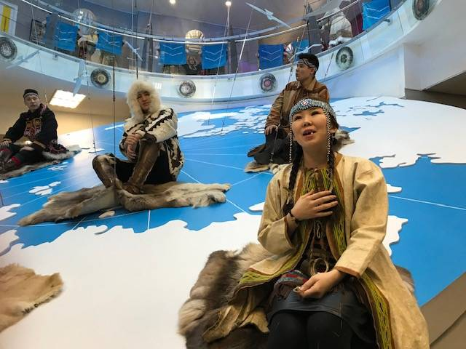

В Арктическом государственном институте культуры и искусств со 2 по 3 марта проходил масштабный молодежный фестиваль эпоса народов России. Участники в возрасте от 18 до 30 лет продемонстрировали тонкое искусство владение словом и обменялись друг с другом накопленным сказительским опытом.

Во время торжественного открытия, исполнители эпоса, зрители и приглашенные гости могли насладится театральной постановкой, которую подготовили студенты АГИКИ. Действие развернулось в атриуме института, где на нескольких этажах шло представление, раскрывающее культуру и традиции якутского народа.

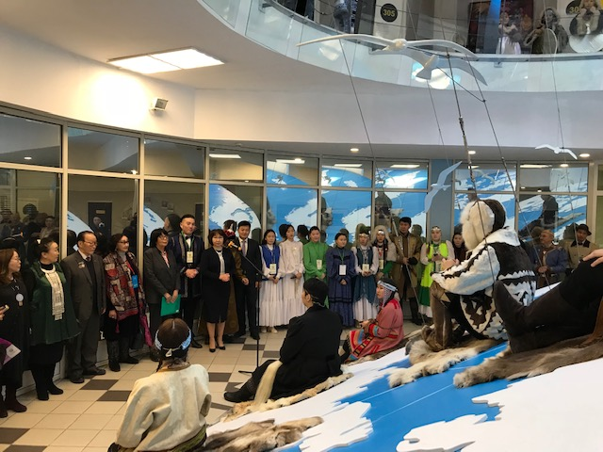

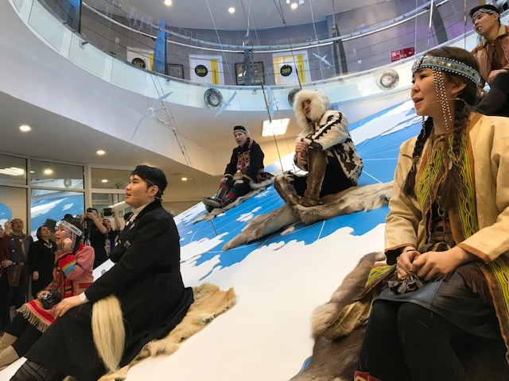

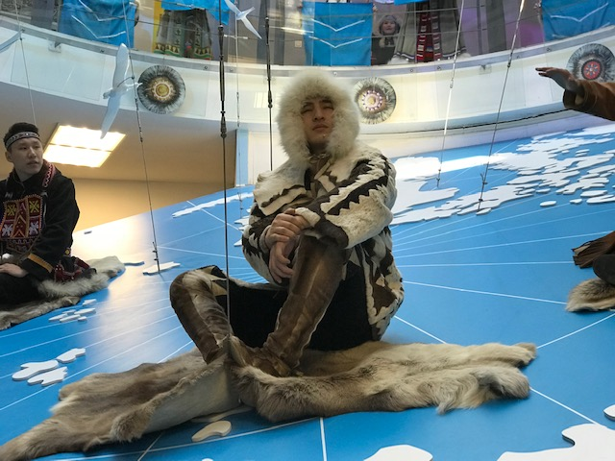

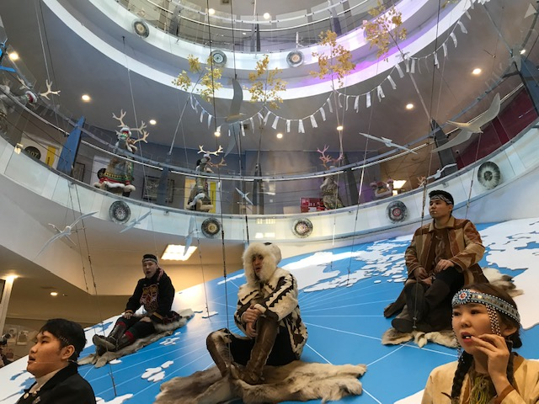



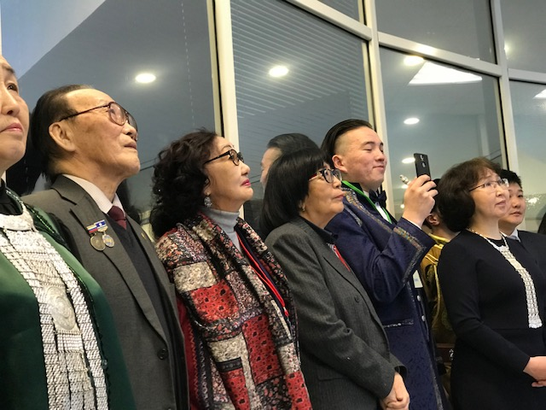

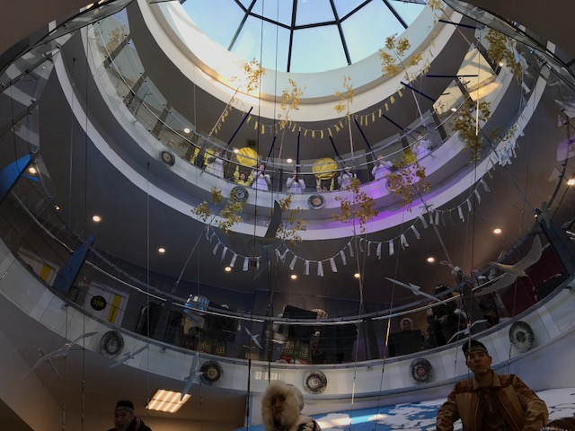

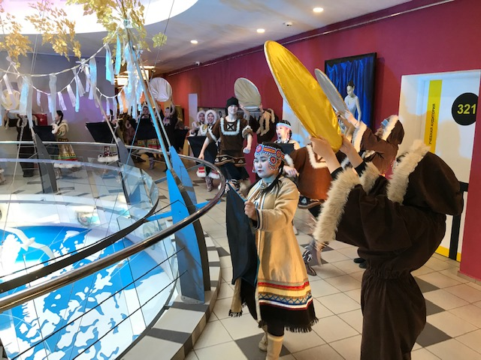

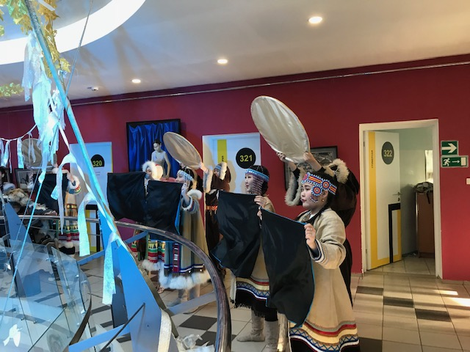

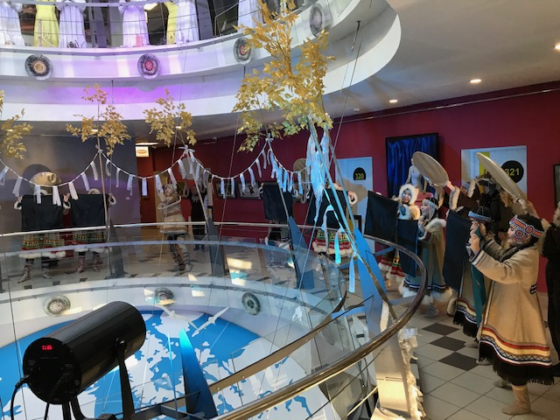

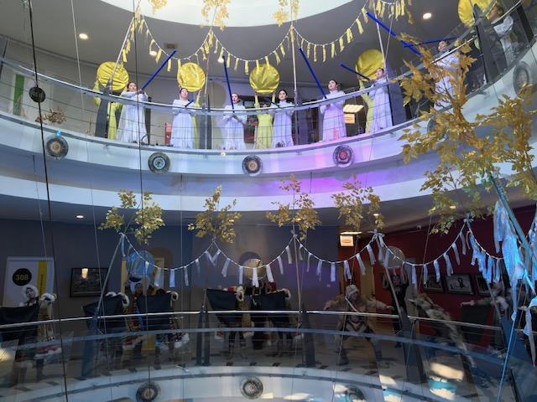

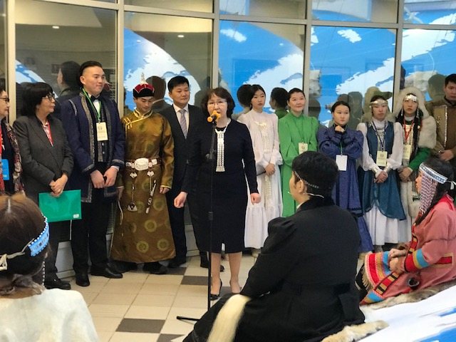

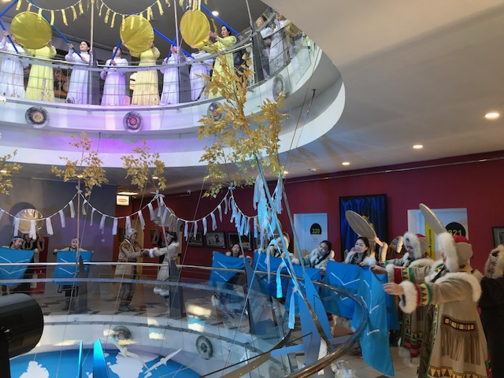

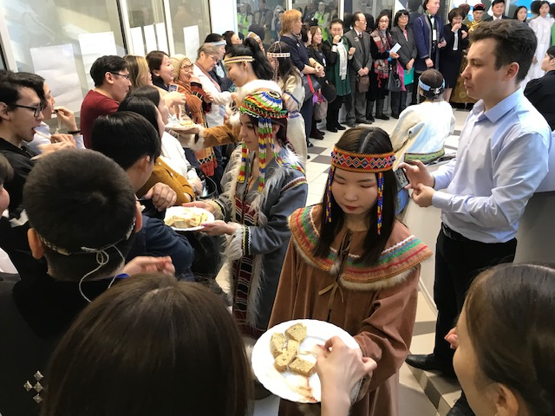

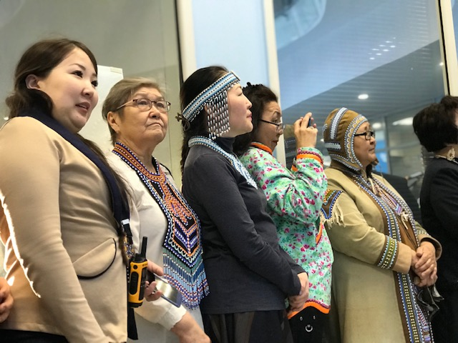

Проректор по образовательной деятельности АГИКИ Вера Никифорова выступая с приветственным словом отметила, что у молодежного фестиваля «Эпосы народов России» очень важная и глубокая идея.

«Это большой праздник, который можно сравнить с Ысыахом, когда мы красиво выглядим и надеваем нашу национальную одежду. Идея и значение нашего фестиваля очень глубокие, потому что эпос - сакральная история и правда, которую несут на протяжении времен. Это то, что сплочает народ и делает его единым», — сказала Вера Никифорова.

Примечательно, что участниками фестиваля стали не только студенты АГИКИ, СВФУ и других учебных заведений, районов республики, но и гости из других регионов России. Для участия в этом событии в Якутск приехали молодые исполнители Алтая, Тывы и Бурятии.

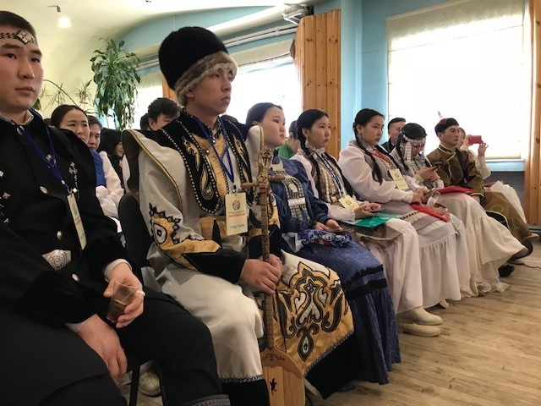

В первый день исполнители эпоса провели мастер классы и ознакомили зрителей со своей богатой культурой. Например, участник из Иркутской области Родион Шантанов подготовил презентацию о народных сказаниях героико-исторического эпоса у монголов и бурят, обозначающихся термином «Улигер». Как сообщил Шантанов, улигер имеет стихотворную форму и насчитывает от сотен до 25-30 тысяч строк.

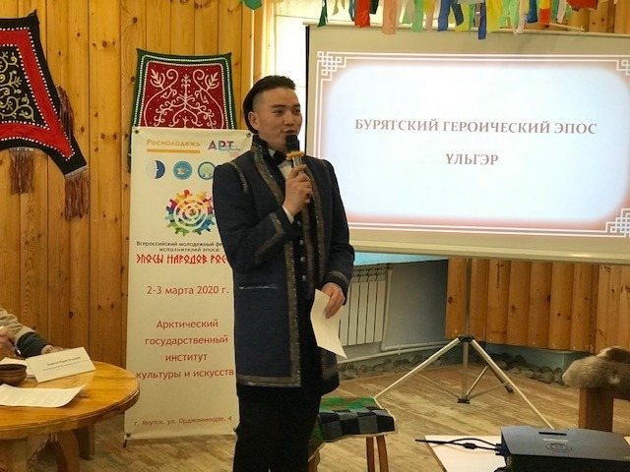

«Я занимаюсь эпосом с шестого класса, когда впервые выучил маленький отрывок и представил свою школу на районном конкурсе. С тех пор и появился интерес к бурятским героическим эпосам. В Якутии оказался в первый раз и остался под большим впечатлением от города, от гостеприимства, людей. Считаю, что самым главным на фестивале было именно приехать и рассказать о своей культуре. Ведь представление своего народного эпоса, также как и тувинского, хакасского, алтайского и так далее - это уже большая честь», — поделился впечатлениями Родион Шантанов.

Участник Эркул Чулунов, который впервые приехал в Якутию из Республики Алтай, рассказал о том, что организованный фестиваль является важной площадкой для сохранения традиций среди молодежи.

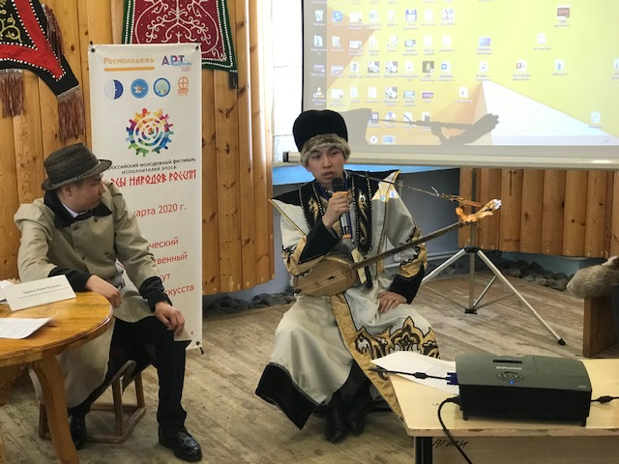

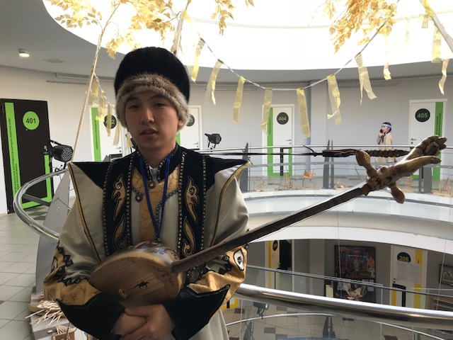

«Впечатления от фестиваля очень хорошие. Это важно, когда подрастающее поколение не забывает своих наставников, своих предков и сохраняет полученные от них знания. Этим опытом мы делились и на этом фестивале, передавая его другим, чтобы сохранить культуру различных народов из поколения в поколение», — отметил Эркул Чулунов.

Он добавил, что исполнения эпоса в Республике Алтай имеет несколько своих особенностей. Одна из важнейших заключается в том, что сказитель должен завершить начатую историю до конца.

«Когда человек исполняет эпос, он должен его закончить. И если все-таки пришлось прерваться, то нужно словами успокоить батыров, коней, крылатого друга, собаку. Только после этого можно остановиться, но потом все равно нужно через какое-то время обязательно довести эпос до конца», — сообщил Чулунов.

В целом, фестиваль был наполнен множеством ярких событий и на площадках царила творческая, дружеская атмосфера. Ну а главной изюминкой программы стал конкурс молодых сказителей, в котором соревновались все участники.

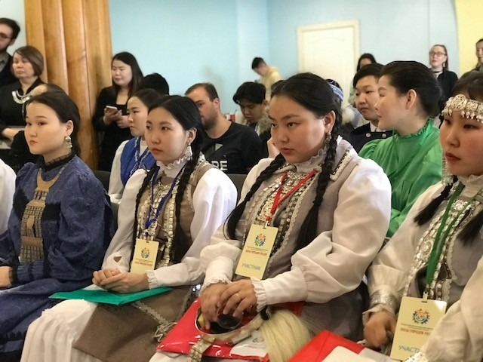

Прослушивали и оценивали мастерство исполнителей компетентные члены жюри в составе главного научного сотрудника, координатора работы отдела фольклористики и литературоведения Института монголоведения, буддологии и тибетологии Сибирского отделения Российской академии наук Людмилы Дампиловой, доктора культурологии, зав. кафедрой теории и истории культуры, искусств и дизайна Забайкальского государственного университета Маргариты Гомбоевой, руководителя Центра нематериального культурного наследия народов РС (Я) Агафьи Захаровой, профессора Северо-Восточного федерального университета им. М.К. Аммосова Галины Поповой и старшего научного сотрудника Института гуманитарных исследований и проблем малочисленных народов Севера Сибирского отделения Российской академии наук Раисы Кузьминой.

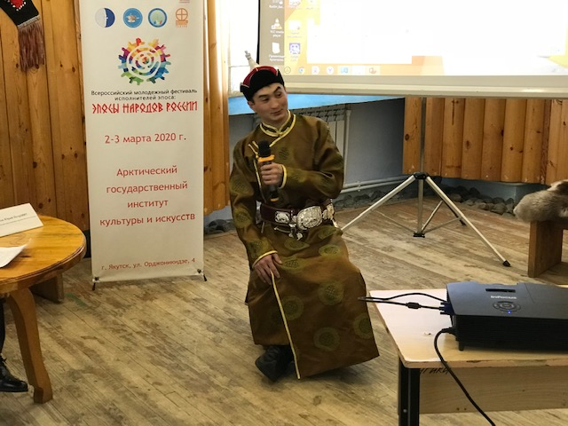

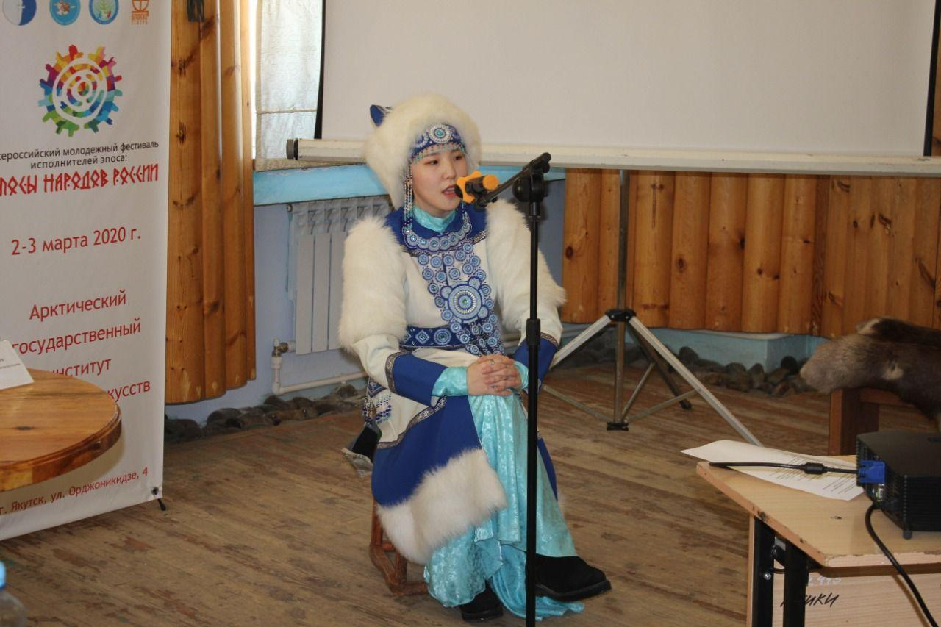

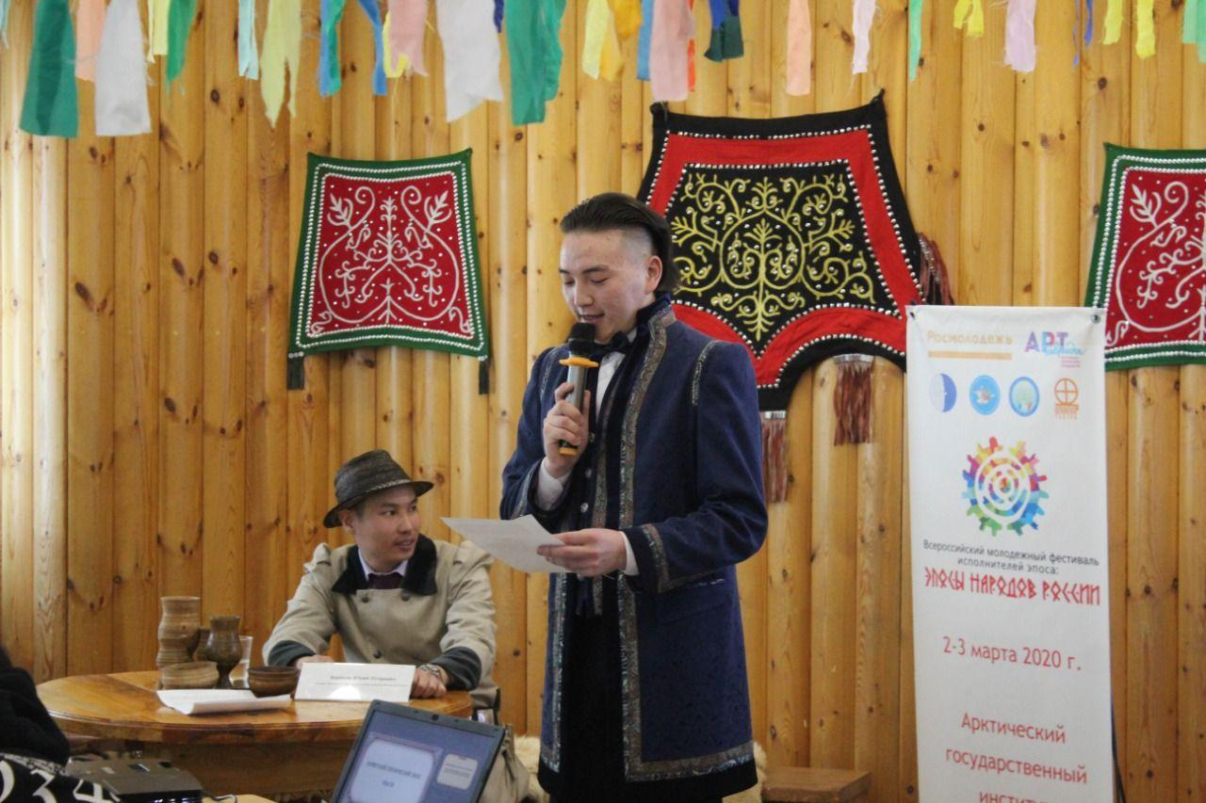

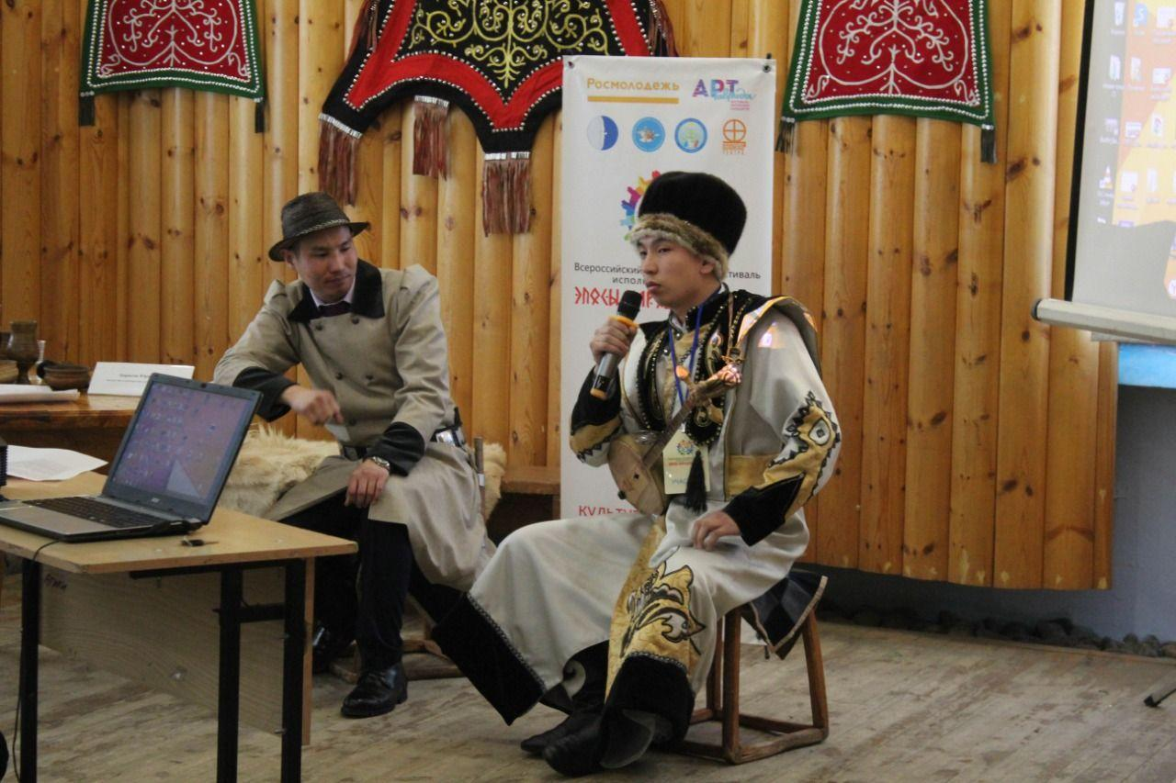

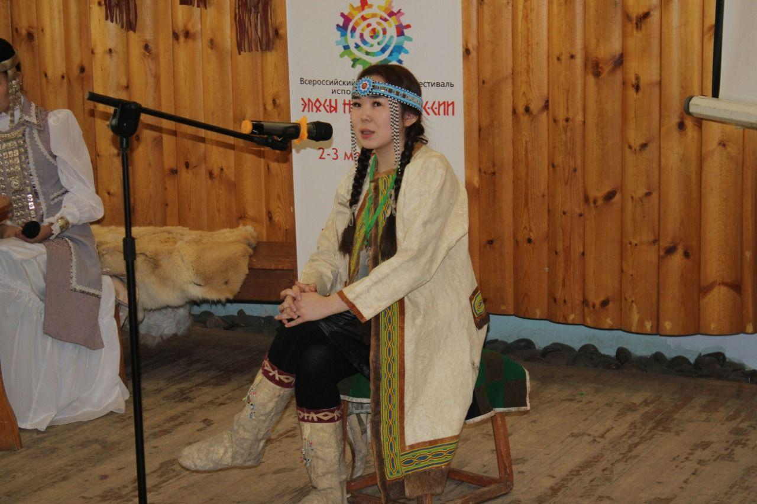

По итогам конкурса исполнителей эпоса, третье место занял участник из Мегино-Кангаласского района Станислав Иванов, второе место заняла студентка 4-го курса АГИКИ Анастасия Алексеева, а победителем фестиваля стал участник из Республики Алтай Эркул Чулунов. Дипломам были награждены Родион Шантанов из Иркутской области, Салчак Начын из Республики Тыва и студентка 3-го курса АГИКИ Иванна Алексеева.

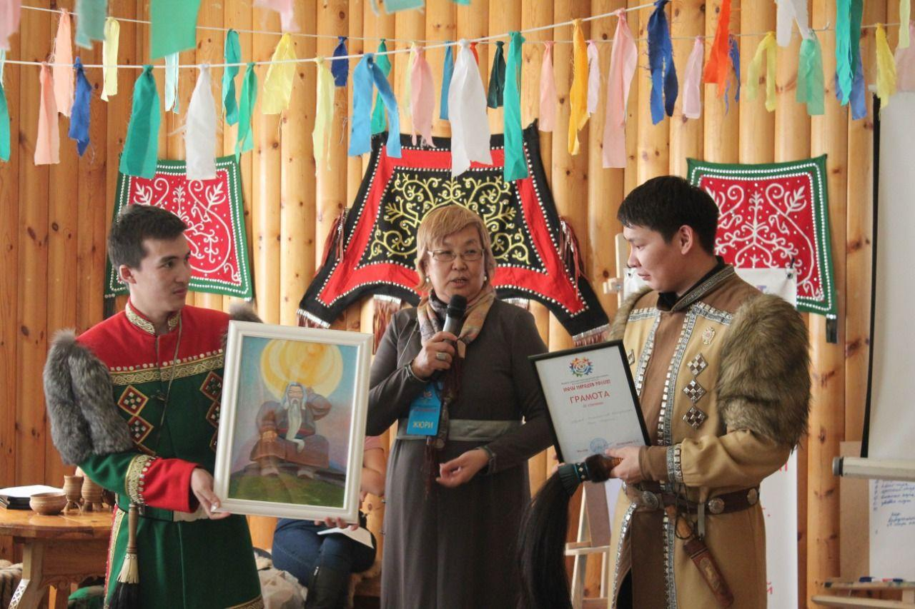

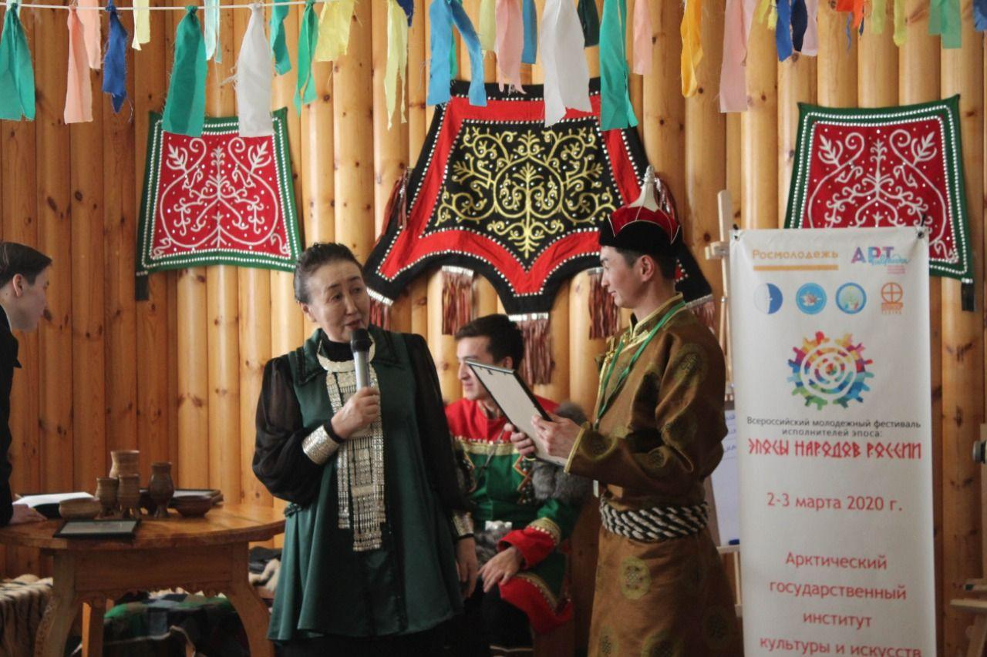

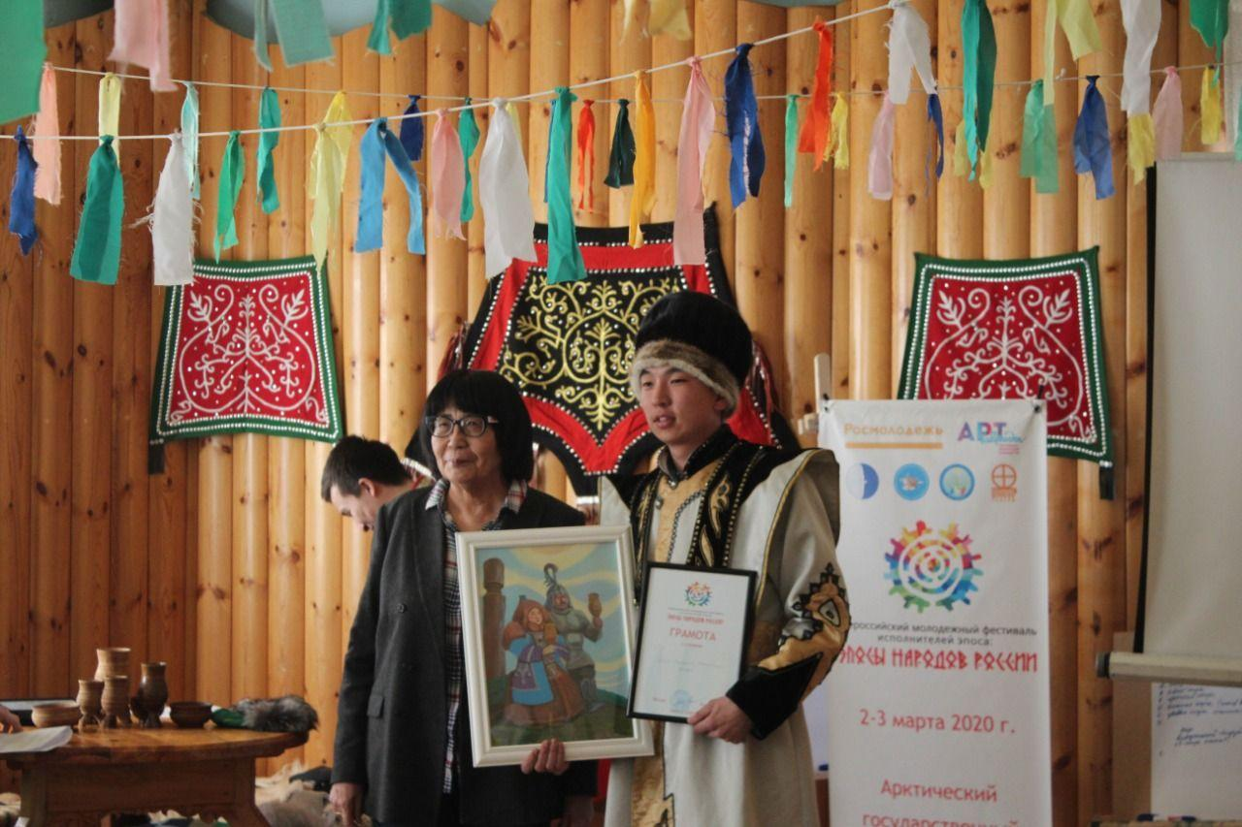

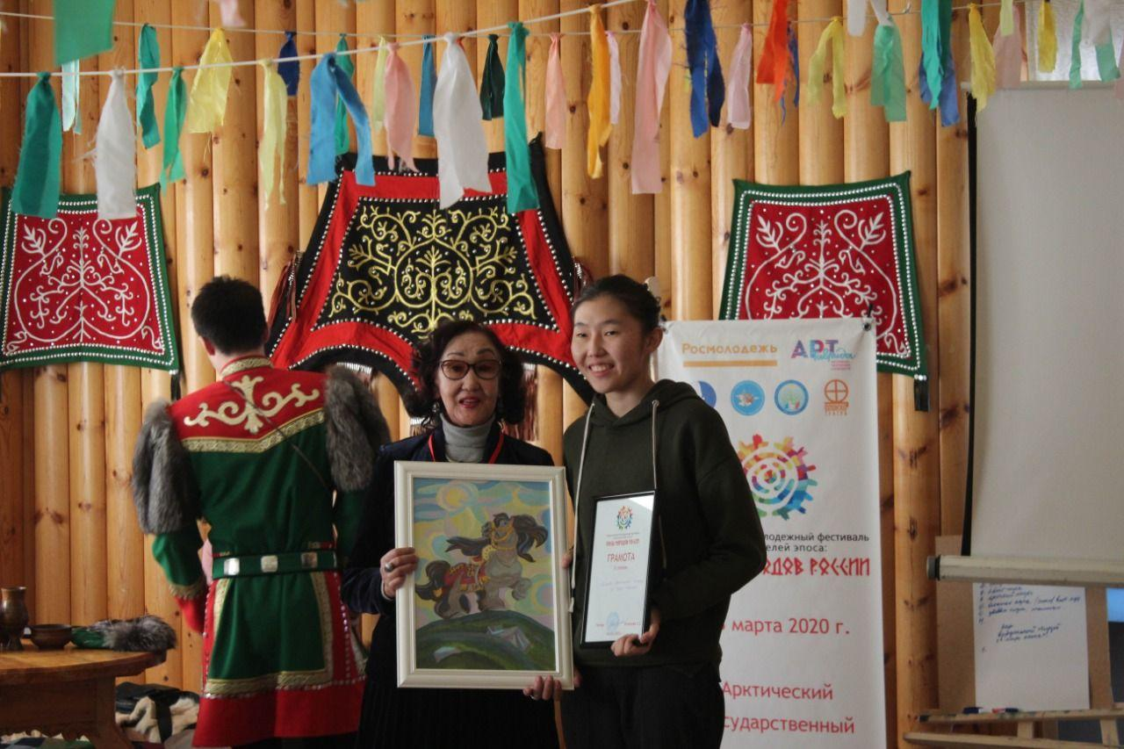

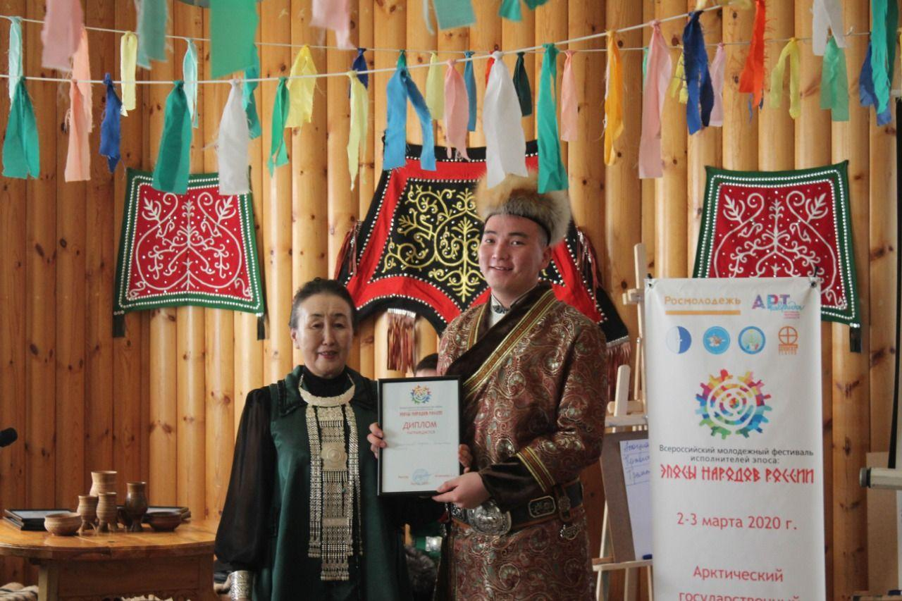

Напомним, задумка провести масштабный молодежный фестиваль эпоса народов России появилась в прошлом году. Студентка четвертого курса АГИКИ Дарияна Потапова в рамках дисциплины по эпосу, вместе со своим преподавателем, которая является послом «Тавриды» в Якутии – Зоей Андреевной Стрекаловской, исследовала современное состояние эпоса не только в республике, но и по всем регионам России. Затем, они решили подготовить и воплотить в жизнь данный проект с целью сохранить и пропагандировать сказительское искусство.

Проект оказался настолько актуальным и интересным, что Дарияна Потапова выиграла грант от Росмолодежи на фестивале «Таврида» в размере 398 тысяч рублей, что и позволило организовать молодежный фестиваль эпоса народов России в Якутске.

По ее словам, фестиваль завершился успешно, а гости и участники остались довольны. Продуктивно прошла работа и на дискуссионной площадке, где участниками обсуждения стали не только выступающие, но и зрители.

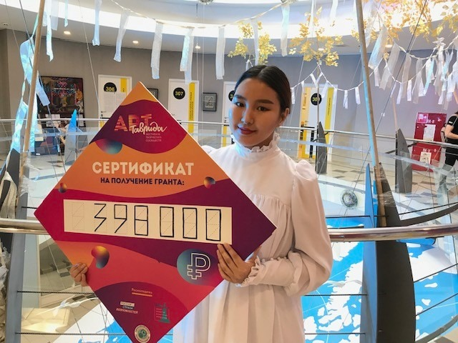

«На мой взгляд, мероприятие прошло очень даже хорошо. Много новых знакомств и навыков приобрели не только участники, но и гости из разных регионов. Такие моменты запоминаются надолго. Хочу поблагодарить Ректора нашего института Саргылану Семеновну Игнатьеву, ведь благодаря ее поддержке и помощи, данный фестиваль прошел успешно. Студенты, преподаватели и руководство нашего института приложили много усилий, чтобы это событие получилось полезным, интересным и запоминающимся», — добавила Дарияна Потапова.

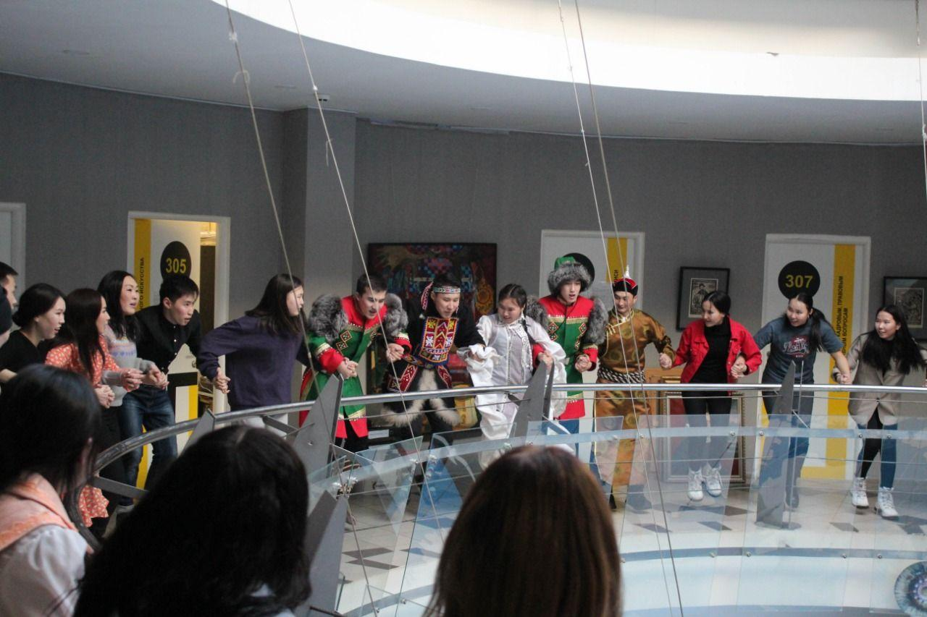

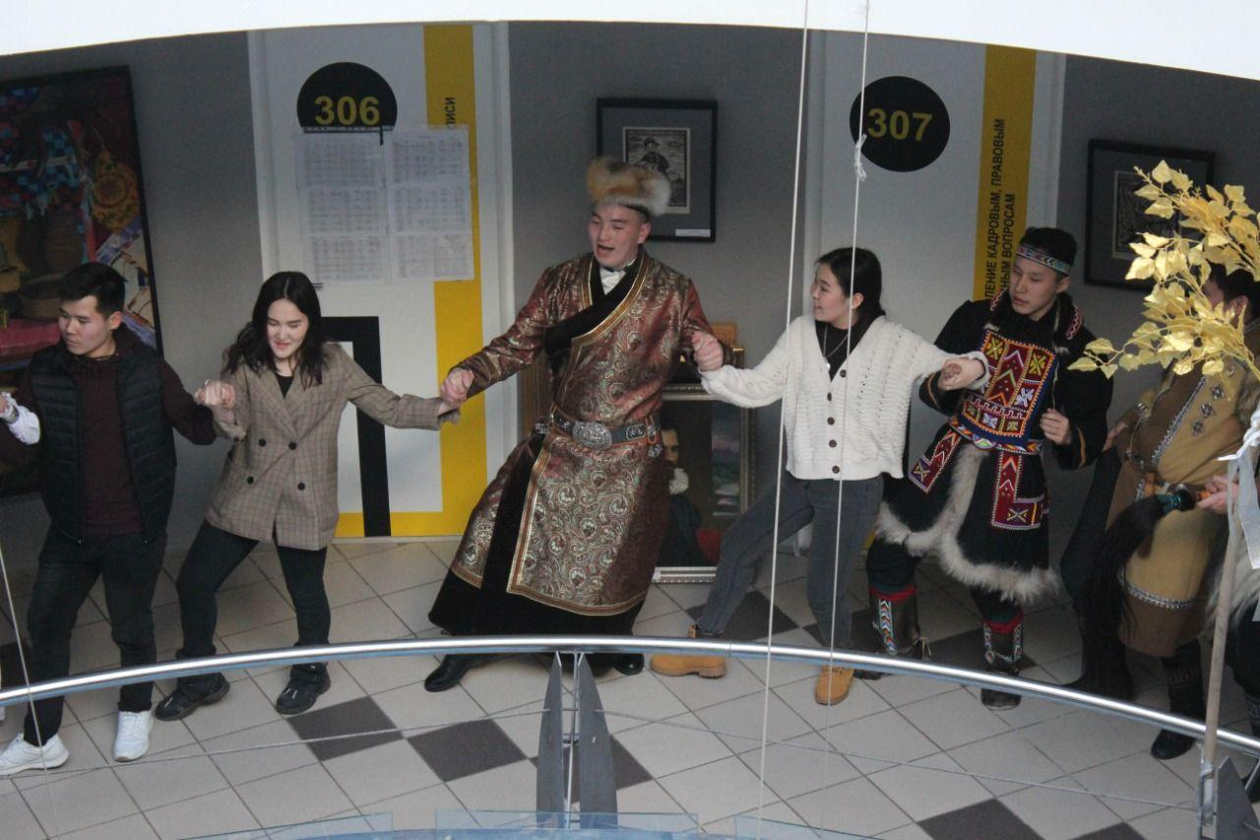

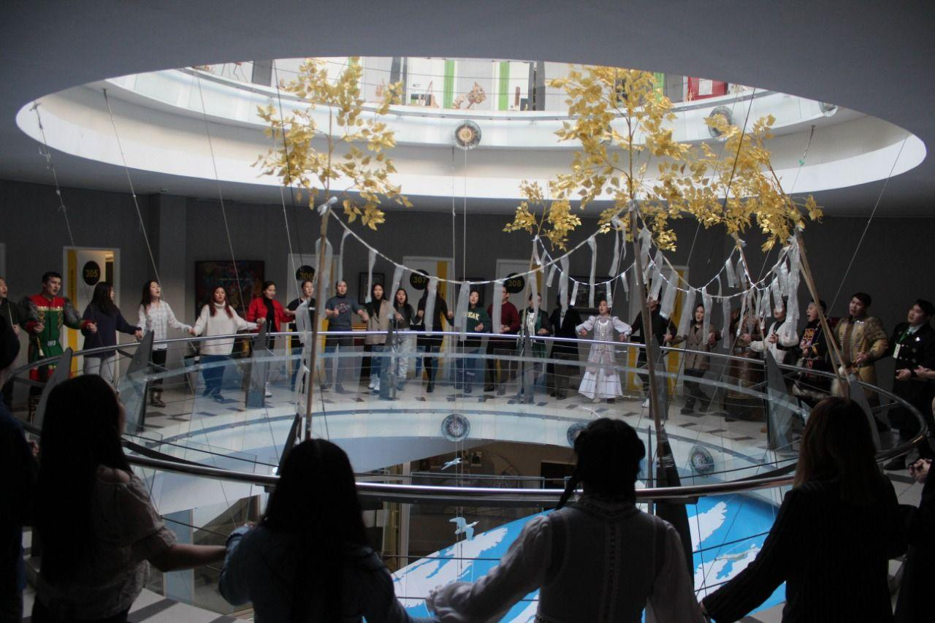

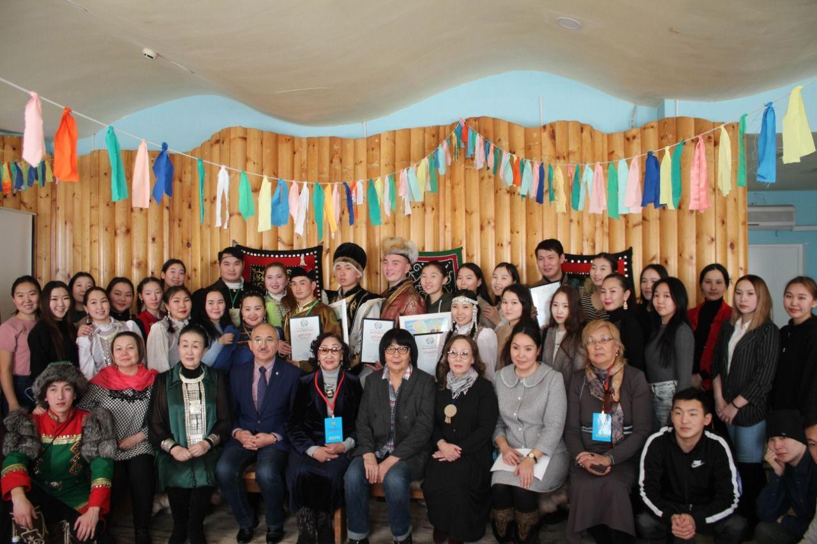

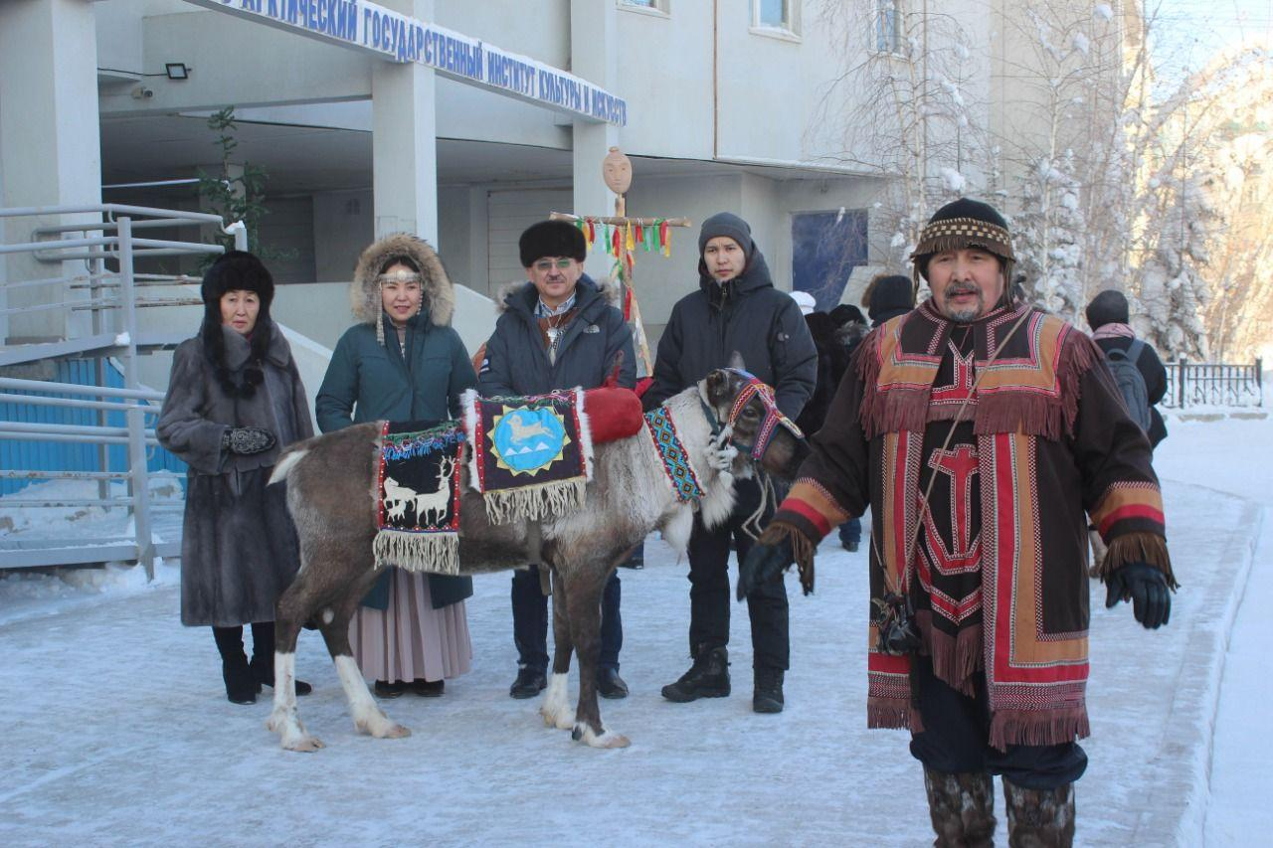

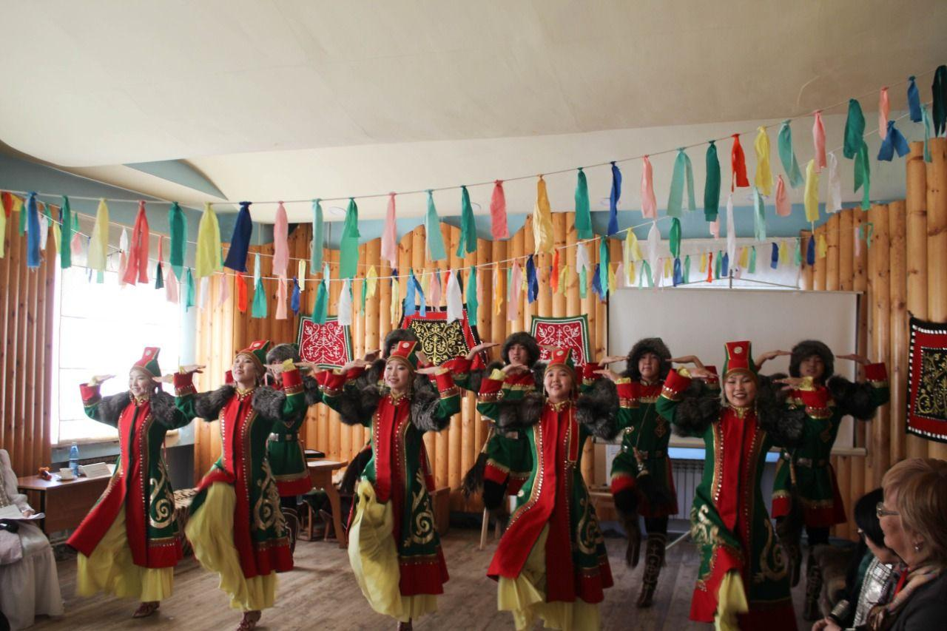

Подробности вы можете узнать в инстаграм: @agiki.ru